Мы все учились понемногу…
Опубликовано 05.10.2014
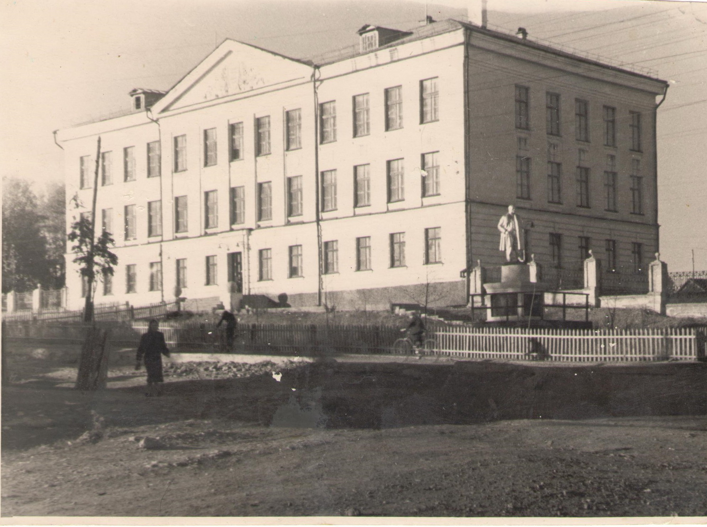
Движение «ГОРН» от всей души поздравляет всех учителей Горнозаводского района. Не найти таких людей, которые бы не были благодарны Вам за Ваш труд. Учить детей – что может быть важнее для общества, для страны? Мы желаем всем учителям физических и творческих сил для своей работы. И говорим – спасибо!
Представляем вниманию читателей сайта публикацию из последнего номера газеты «Пашия - Светлая река» Пепеляевой Людмилы Ивановны. Людмила Ивановна вспоминает, как начинались занятия в новом здании Пашийской средней школы.
Мы все учились понемногу…
Нам, 20 выпуску Пашийской средней школы посчастливилось строить новое здание школы по ул. Ленина, а учиться в нем всего ΙΙ полугодие. Летом 1957 г. на строительстве школы работало три бригады учеников старших классов. Возглавляли бригады учителя Жаринова З.И., Сотникова М.И., Шардина Г.И. – пионервожатая школы.
Осенью, когда здание готовили к сдаче госкомиссии, организовывались субботники. Мы, десятиклассники, убирали груды строительного мусора, помогали разгружать и разносить по кабинетам мебель: столы в физический и химический кабинеты, скамейки и стулья для учеников, кафедры для учителей, наглядные пособия, приборы для физического и химического кабинета, спортивный инвентарь, который добывал директор школы Иванов Михаил Романович.
Открытие нового здания было в январе 1958 года. Это был общепоселковый праздник. Были приглашены рабочие СМУ, прораб Полевой, мастер Мотавкин, многие другие рабочие. Присутствовали представители Чусовского отдела народного образования, председатель поселкового совета Муравьев Юрий Васильевич, директор завода Семераз Петр Николаевич.
Ученики построились у входа в школу. Михаил Романович разрезал красную ленту. Первыми в новое здание вошли младшие школьники, затем мы – выпускники и все остальные. Ученики в просторном коридоре построились на линейку. Выступил директор школы Иванов М.Р., директор завода Семераз П.Н., председатель поселкового совета Муравьев Ю.В. Все благодарили рабочих-строителей и призывали учеников сохранять как можно дольше новое здание и мебель в хорошем состоянии. Прозвенел звонок, ученики и классные руководители прошли в свои кабинеты, где классные руководители поздравили нас учеников, с новосельем. В 10«А» классный руководитель Потемкина Римма Васильевна, в 10«Б» Сотникова Мария Ивановна, в 10«В» Степанова Галина Марковна – познакомили нас с режимом работы в новых условиях.
Да, это был для нас радостный праздник длиной в целое полугодие. Мы учились в светлых просторных кабинетах, пахнувших известью и краской. В перемены танцевали в широких коридорах под музыку радио. В перемены работало радиовещание. Передачи были на разные темы об учебе, об отдыхе, спорте, по искусству и т.д.
Утром школьный день начинался с зарядки. Ученики выходили в коридор, строились возле своих кабинетов. Учителя проводили зарядку. У нас на третьем этаже проводил зарядку преподаватель физкультуры Постников Игорь Яковлевич.
На втором этаже учились младшие школьники. Мы с завистью смотрели, как наша первая учительница Осколкова Виктория Анатольевна встречала и провожала домой своих учеников.
Необычным было дежурство по школе. Класс дежурил со своим классным руководителем или другими учителями, но не в ту смену, когда учились (в первую смену учились, во вторую – дежурили, и наоборот).
Приятно, интересно было работать на уроках математики у Степановой Галины Марковны, на уроках русского языка и литературы у Сотниковой Марии Ивановны, на уроках физики у Потемкиной Риммы Васильевны и Жариновой Зои Ивановны, на уроках химии Постниковой Нинель Владимировны, на уроках географии Спириной Нины Рафаиловны. Нам крупно повезло, что учили нас самые лучшие учителя: Иванова Тамара Владимировна, Цивилева Клара Павловна, Ширинкина Валентина Михайловна, Костарева Клара Ивановна, Постников Игорь Яковлевич, Рудаков Федор Владимирович, Луцук Анатолий Александрович и другие. Они давали нам прочные знания, которые пригодились нам в жизни.
Впервые появилось в новой школе горячее питание в маленьком уютном буфете. Впервые появился и огромный спортзал со всем необходимым оборудованием.
Еще одно важное событие произошло в жизни нашей школы. Владимирская экспедиция подарила школе духовой оркестр (инструменты). Руководил кружком Новский Владимир Петрович – преподаватель музыки. На инструментах играли парни 9-10 классов.
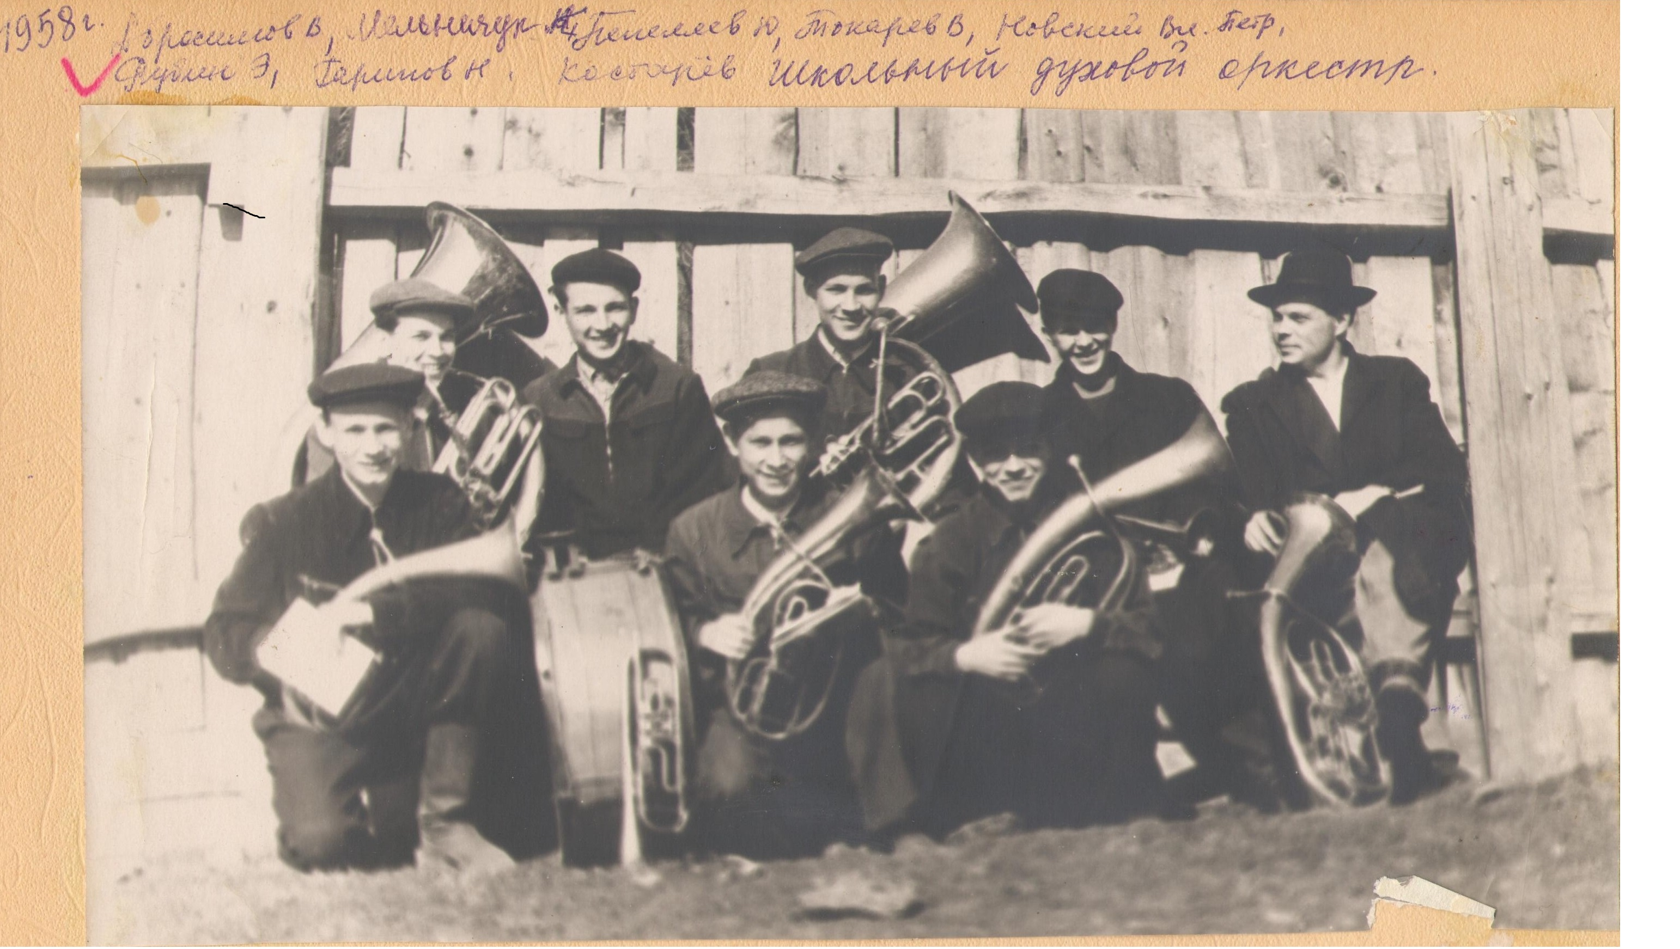
На фото: Школьный духовой оркестр
Барабан – Мельничук Николай, тарелки – Краузе Георгий, труба – Токарев Валерий, альты – Гарипов Николай, Рубин Эдуард, эсный бас – Абросимов Владимир, бэйный бас – Пепеляев Юрий, баритон – Комков Геннадий, тенор – Костарев.
В новом здании для оркестра была выделена отдельная комната. Впервые самостоятельно оркестр выступил на демонстрации 1 мая 1958 года. Наш выпускной бал проводился в новом здании под звуки духового оркестра. Оркестр играл тогда несколько произведений: «Москва - майская», «Киевский вальс», «Егерский марш», «Польку».
Выпускались в 1958 году три десятых класса – и это было впервые в истории школы.
От имени 20 выпуска я поздравляю наших учителей с профессиональным праздником – Днем учителя!
Желаю Вам здоровья, заботы и любви родных и близких.
Л.И.Пепеляева.

